Proyecto Programado II
Alejandro Rojas Jara
Arquitectura de Computadoras
Instituto Tecnológico de Costa Rica
19 de Noviembre de 2013

Interprete de Comandos - Bash
en Lenguaje Ensamblador
NASM

Documentación

Introducción
Mediante este proyecto se trabajo en alcanzar los siguientes objetivos:
1) mplementación de una interfaz de línea de comandos, un programa donde se pueden escribir comandos (en un prompt2) de modo que el usuario teclea la orden que quiere llevar a cabo y al presionar la tecla «enter» el programa validará el comando y los argumentos ingresados para llevar a cabo la acción que corresponda. El objetivo de ésta trabajo es desarrollar aún más las destrezas en programación de bajo nivel, ensamblador en particular, así como otros elementos que deberá investigar por su cuenta.
2) Afianzar algunos de los conceptos y técnicas de programación como: “estructuras de control”, uso de la pila y manejo de la memoria de forma indirecta.

Análisis del problema

Para desarrollar correctamente esta aplicación, se debió investigar y entender las diversas instrucciones que brinda el lenguaje NASM, lo que permite realizar las operaciones necesarias para la aplicación. Se uso como fuente de información el libro de Jeff Duntemann “Assembly Language Step by Step” y diversas páginas en Internet.
Entre las varias instrucciones usadas en el proyecto, las más relevantes fueron las siguientes:
-push y pop: Instrucciones para el manejo de la pila.
-add, sub, div, inc: Instrucciones aritméticas de suma, resta, división e incremento, respectivamente.
-mov: Instrucción general para transferir datos y direcciones entre registros y variables.
-cmp: Permite comparar dos valores en los registros.
-cmovl: Transfiere datos de un registro 'a' a un registro 'b', si en la comparación anterior el registro 'a' resulto ser menor que el 'b'.
-jmp, je, jne, jg, jl, jle: Instrucciones de salto.

-global, extern y call: Mediante estas instrucciones se utilizaron funciones del lenguaje C como printf, para imprimir en pantalla, scanf y read, para solicitar entradas a los jugadores, y atoi, para convertir ciertas de esas entradas a números enteros. La instrucción global se utilizo en ciertas rutinas para poder llamarlas desde los diferentes archivos.

Variables y funciones principales del programa.
Se creó un archivo llamado “Timiriche.asm”, el cual es el principal de nuestro programa, este cuenta con la información general del juego, como los puntajes, los nombres de los jugadores, el tablero seleccionado (Ver Img #4 en Anexos).
La primer entrada que recibe el programa es cual tablero se quiere jugar. Una vez seleccionado, el programa entra en una rutina específica de cada tablero, el cual consiste en lo siguiente:
1. Pregunta cantidad de jugadores (excepto el pequeño, que solo permite 2).
2. Si la cantidad es correcta, pregunta los nombres de los jugadores.
3. Una vez realizado este paso, entra en el ciclo del juego:
3.1 En primera instancia, el programa revisa si una variable llamada Entrada _Invalida esta activada, lo que quiere decir que el usuario ingreso coordenadas incorrectas u ocupadas en el tablero, y no se debe cambiar de turno.
3.2 Si la entrada fue correcta, se cambia el turno del jugador al siguiente (el jugador 1 siempre hace la primera línea).
3.3 Se imprime en pantalla la información del juego.
3.4 Se llama al archivo externo de cada tablero, si un jugador cierra una casilla, también se activa la variable Entrada_Invalida para no cambiar de turno, ya que este debe jugar de nuevo.
3.5 Se compara el total de puntos con la cantidad de posibles casillas, si son iguales, el juego termino, y se busca quien es el jugador con mayor puntaje. Se muestra un mensaje en pantalla del ganador.
3.6 Si no, vuelve al paso 3.1.

Manejo de la Matriz (Tableros)
Parte fundamental del proyecto, fue encontrar una manera funcional y eficiente para el manejo de la matriz del juego. El método utilizado en este trabajo programado consiste en 3 archivos: “Tablero_S.asm”, “Tablero_M.asm” y “Tablero_G.asm”. Cada uno de estos cuenta con las rutinas y operaciones necesarias para modificar y verificar cada uno de los tableros.
-Tablero_S.asm: Se desarrollo una matriz de 4x4, con numeraciones del 1 al 7 para las filas, del 1 al 3 para las columnas con líneas horizontales y del 1 al 4 para las verticales. Permite únicamente 2 jugadores.
-Tablero_M.asm: Se desarrollo una matriz de 5x5, con numeraciones del 1 al 9 para las filas, del 1 al 4 para las columnas con líneas horizontales y del 1 al 5 para las verticales. Permite de 2 o 3 jugadores.
-Tablero_G.asm: Se desarrollo una matriz de 6x6, con numeraciones del 1 al 11 para las filas, del 1 al 5 para las columnas con líneas horizontales y del 1 al 6 para las verticales. Permite de 2 a 4 jugadores.

Funcionalidad del paso 3.4 del ciclo principal.
Cada uno de estos archivos cuenta con la misma secuencia lógica de subrutinas, con la diferencia de que cada uno maneja valores particulares de cada tablero:
1. Se utiliza el nombre del jugador que le toca dibujar, y se guarda el primer caracter de este nombre en una variable, para modificar la casilla en caso de que este la cierre.
2. Se solicita una coordenada “# de fila”, si este valor se excede de los limites, se activa la bandera Entrada_Invalida y pide un valor de nuevo.
2.1 Si este valor es impar, el programa brinca a una subrutina encargada de dibujar líneas horizontales, si es par, a la de verticales.
3. Se solicita otra coordenada “# de columna”. En donde estará ubicada la línea, ya sea horizontal o vertical.
4. Si ambas coordenadas son correctas, se modifican los bytes en las posiciones correspondientes. Se utilizo '---' para las horizontales o un '|' para las verticales.

5. Una vez dibujada la nueva línea, se debe verificar si esta cerro una casilla:
5.1 Se crearon 4 verificaciones:
-Ver_Arriba, Ver_Abajo, Ver_Izquierda y Ver_Derecha.
-Estas se activan dependiendo de cual línea se dibujo:

-Líneas horizontales:
-Si se dibujo en la primera fila, solo verifica “abajo”.
-De la fila 2 a la penúltima, verifica arriba y abajo, pues la misma línea puede cerrar los dos cuadros contiguos.
-En la última fila, solo verifica arriba.

-Líneas Verticales:
-De igual manera que las horizontales, con la diferencia que verifica a la derecha, izquierda, o ambas si se dibujo en la primera columna, ultima, o las del medio, respectivamente.
6. Si el jugador cerró una casilla, se incremente el puntaje del jugador.
7. Reacomoda la pila y se procede al paso 3.5 del ciclo principal.

Conclusiones
El trabajo realizado permitió aprender y profundizar en el lenguaje ensamblador NASM, su funcionalidad y eficiencia para operaciones aritméticas y lógicas. El proyecto permitió entender mejor el concepto de los registros, la pila y el manejo indirecto de direcciones de memoria en una computadora. Mi recomendación a una persona que quisiera realizar este proyecto, seria investigar y comprender a fondo las instrucciones del lenguaje NASM, los servicios e interrupciones del sistema, y además las funciones que brinda el lenguaje C, ya que pueden ser de gran utilidad. Además, realizar un diseño o una conceptualización previa de como se quiere estructurar el programa, antes de ponerse a desarrollar el código, ya que puede complicarse conforme se avanza. Y finalmente, tratar de mantener el ambiente de trabajo (código fuente) bien documentado y estructurado para saber que función realiza cada sección de código.
Anexos – Bitácora de Trabajo

Fecha: 19 – 20 de Octubre

-Se crearon las variables básicas para el programa, como los mensajes para seleccionar el tablero a jugar, la cantidad de jugadores y sus nombres. También las validaciones en caso de recibir una entrada invalida.

-Se busco una manera eficiente de manejar los tableros (la matriz) del juego.
-En primera instancia se intento usar un archivo *.txt para guardar los diseños de los tableros, cargarlos en el programa e imprimirlos en consola, y modificar el archivo de texto directamente cada vez que se dibujara una línea:

Img #1 - Contenido de Tablero_M.txt
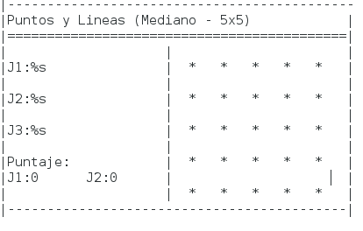

-El problema encontrado con este método es que aunque es visualmente más atractivo, se complica a la hora de manejar las posiciones que se deben modificar al dibujar una línea.

Fecha: 23 -24 de Octubre
Se decidió cambiar el método del archivo de texto por uno más eficiente a la hora de programarlo:
- Los tableros van a estar divididos en 3 archivos → Tablero_S.asm, Tablero_M.asm y Tablero_G.asm
-Cada uno tendrá sus propias subrutinas para dibujar y modificar el tablero. Ver Img #2
-El método de entrada para dibujar una línea será por coordenadas.
Por ejemplo:
-Si el usuario indica en la petición: 'Ingrese # de fila:>1'
y en: 'Ingrese # de columna:>1'
Entonces dibujaría una línea horizontal entre los dos primeros puntos de la matriz. Ver Img #3

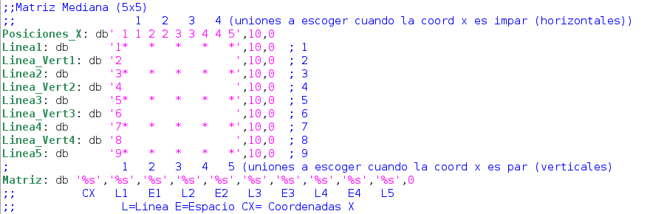
Img #2 - Contenido de Tablero_M.asm. Variables para dibujar la matriz

Img #3 - Ejemplo visual de como dibujar una linea en el tablero.
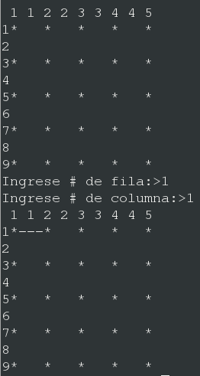

Fecha: 25 de Octubre

-Se hizo un archivo llamado Timbiriche.asm el cual sera el principal del programa, desde este se puede llamar a alguno de los otros 3 archivos, dependiendo de cual tablero escogio el usuario, se debio investigar la manera de llamar funciones externas definidas en otros archivos *.asm y la forma correcta de “linkear” los archivos *.o .
-Se cambio la funcion 'scanf' para lectura y guardado de los nombres de los jugadores, pues este daba problemas a la hora de llamar varias veces la funcion, ya que si el tamaño se exedia de lo estipulado, el resto de la palabra se agregaba a la siguiente llamada de scanf, se intento usar fflush para solucionar este problema, pero no funciono.
-La funcion usada en vez de scanf es read(), la cual permite especificar la cantidad maxima de caracteres que se desea leer.

Fecha: 26 de Octubre
-Se ideo un mejor diseño de la informacion del juego. Ver Img #4
-Se agrego el titulo del juego, los puntajes de los jugadores, y de quien es el turno en ese momento.
-Se presentaron problemas a la hora de sustituir los nombres en '%s' pues la funcion de read(), tambien guarda en el buffer el newline (Enter), lo que ocasionaba que al imprimirse lo que estuviera al frente del nombre quedaria en la siguiente linea. Esto se soluciono creando una subrutina 'Borrar_NL' que elimine el ultimo caracter antes del 0 (null) de cada nombre. Tambien se decidio establecer un maximo de 12 caracteres por nombre.

-Se empezo a idear la manera de verificar cuando se completa un cuadro y cambiar los puntajes, para finalmente mostrar el ganador del juego.

Img# 4 – Disenio final del juego.
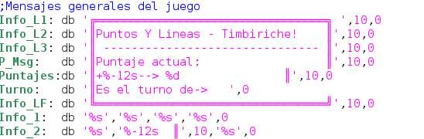

Fecha: 27 - 28 de Octubre:

-Se creo un archivo llamado Verifica_Cuadrado.asm, para verificar cada vez que se dibuje una linea si se completo una casilla, este haria este proceso sin importar en cual tablero se estuviera jugando, sin embargo al final se decidio no optar por este metodo, pues se complico hacer una rutina lo suficientemente eficiente para que funcionara para cualquiera de los tableros. Se opto entonces por realizar las verificaciones dentro de cada archivo por separado.

-Se crearon 4 verificaciones para cada tablero:
-Ver_Arriba, Ver_Abajo, Ver_Izquierda y Ver_Derecha.
-Estas se activan dependiendo de cual linea se dibujo:
-Lineas horizontales:
-Si se dibujo en la primera fila, solo verifica “abajo”.
-De la fila 2 a la penultima, verifica arriba y abajo, pues la misma linea puede cerrar los dos cuadros contiguos.
-En la ultima fila, solo verifica arriba.
-Lineas Verticales:
-De igual manera que las horizontales, con la diferencia que verifica a la derecha, izquierda, o ambas si se dibujo en la primera columna, ultima, o las del medio, respectivamente.

-Despues de este proceso, en el archivo principal (Timbiriche.asm) se verifica si la suma de los puntajes es igual al numero de casillas posibles del correspondiente tablero (9 para el pequeño, 16 el mediano y 25 el grande), lo que querria decir que acabo el juego, finalmente, la funcion 'Termina_Juego' busca e imprime el jugador con el mayor puntaje.

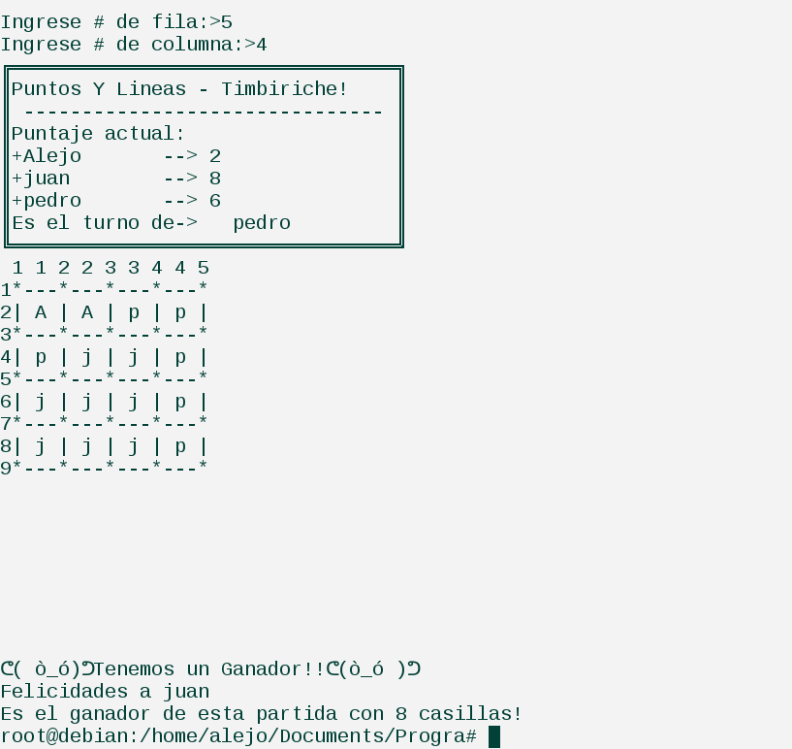
Img #5. Fin de la partida!.

